Lớp : D13HTTMĐT2

Họ và Tên : Nguyễn Phương Thảo

1. Trello

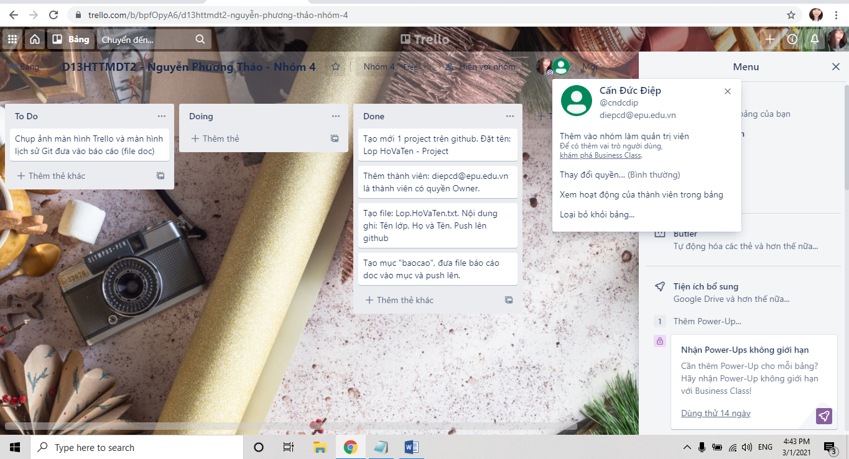

1. Github

